COMMENT IMPRIMER des listes thématiques EN PDF
> Exemple à partir du dictionnaire SIGNPUDDLE de Suisse romande (http://www.signbank.org/signpuddle2.0/index.php?ui=4&sgn=49)

- http://www.signbank.org/signpuddle
- Sélectionner the drapeau Suisse (Suisse romande !)
- Ouvrir le DICTIONNAIRE SignPuddle de Suisse romande
- Exemple pour imprimer la liste « ANIMAUX DE LA FERME »

- Cliquez sur chercher par les mots 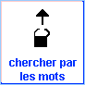
- Dans cet exemple écrivez « liste: ANIMAUX DE LA FERME »
- Cliquez sur le bouton 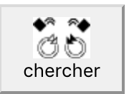

2 options pour IMPRIMER:

OPTION 1
Cliquez directement sur pour voir tous les mots qui figurent dans la liste (sans voir le détail)

ou
OPTION 2
Si vous cliquez sur le résultat de votre recherche vous allez voir tous les détail des mots contenus dans cette liste (thème ANIMAUX DE LA FERME dans cet exemple) Vous trouvez le bouton tout en bas de la page

Les mots contenus dans la liste vont tous s’afficher
Vous pouvez garder tous les mots ou en déslectionner (en cliquant dessus) les mots que vous ne voulez pas garder pour l’impression…..

Je vous montre comment déselectionner

Dans mon exemple je garde tous les mots du thème ANIMAUX DE LA FERME

Vous pouvez les laisser dans le désordre ou les ranger par ordre alphabétique A B C D….

Je souhaite les ranger par ordre alphabétique A B C D…. >cliquer sur TRIER PAR LES MOTS

Étape suivante : décider vos paramètres d’impression

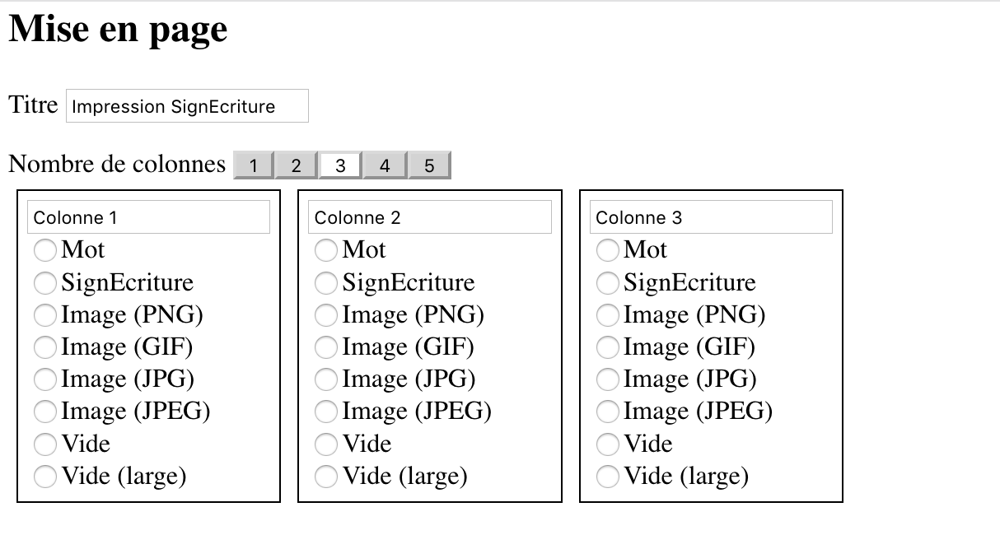
- Noter un titre qui apparaîtra sur votre document PDF

- Décider combien de colonnes voulez vous
  - Vous pouvez sélectionner de 1 à 5 colonnes (vous êtes libre de choisir dans quel ordre vous voulez quelles infos)

Choix possible pour les colonnes :
    - MOTS
    - Signwriting (signecriture) (pas obligatoire)
    - Format image PNG = illustration LSF ou photosigne
    - JPG = images/dessin/picto
    - Vide= colonne vide pour que l’on puisse noter un mot, une phrase, ou dessiner…. > utile pour les pédagogues !
  - Taille du papier USLetter / A4
  - Orientation de votre page PORTRAIT/LANDSCAPEsi vous avez 4-5 colonnes parois mieux de sélectionner le format paysage

Dans mon exemple je souhaite imprimer un document avec 4 colonnes contenant le mot, signecriture, LSF et image > format A4.

Vous avez fini vos règlages ?

- Cliquez sur imprimer en PDF ou HTML (et l’ordinateur va vous préparer tout cela en quelques secondes (ou minues si la liste est très longue)
Dans mon exemple je choisis PDF > document prêt
j’enregistre le document > il apparaît dans mes téléchargements
je vous montre le résultat

LANCEZ VOUS et essayez par vous même !

A bientôt !

Pour l’association SignEcriture
Anne-Claude Prélaz Girod

